ТЕХНИЧЕСКИЙ ПАСПОРТ ИЗДЕЛИЯ | ТЕХНИЧЕСКИЙ ПАСПОРТ ИЗДЕЛИЯ
ГАРАНТИЙНЫЙ ТАЛОН №________________  Наименование товара: чугунная ванна  Модель____________________________________________________  Название и адрес торговой организации__________________________________  ___________________________________________________________  Дата продажи______________ Подпись Продавца_______________  Штамп или печать  Гарантийный срок: 12 (двенадцать) месяцев с даты покупки  По вопросам гарантийного ремонта Товара и заказа запасных частей обращаться к Продавцу, оформившему покупку конечному Покупателю.  Условия гарантии:  - Товар должен быть смонтирован квалифицированным персоналом в строгом соответствии с руководством по установке.  - Товар должен эксплуатироваться в строгом соответствии с руководством по эксплуатации.  - Продавец не несет гарантийные обязательства и ответственность за материальный ущерб, причиненный вред здоровью, жизни, имуществу Покупателя и третьим лицам, на товар, получивший повреждение по причине аварий, неправильной эксплуатации, небрежного обращения, недостатков внешней системы электро- и водоснабжения, а также по причинам, возникшим из-за монтажа(установки) и пуско-наладочных работ по данному товару, осуществляемых не квалифицированным персоналом; на товар, имеющий недостатки, возникшие вследствие: неправильной транспортировки, хранения, разгрузки-погрузки; несоблюдения руководства по установке, неправильного обслуживания товара, использования некачественных деталей или элементов не соответствующих требованиям руководства по эксплуатации; использования товара в целях, для которых он не предназначен; механических повреждений или коррозии корпуса товара и его отдельных элементов, возникшие в результате воздействия каких-либо внешних факторов, включая: сколы и царапины от камней, воздействие града, кислотных дождей, стихийных бедствий, химических и абразивных веществ, и в иных случаях, не предусмотренных руководством по установке и эксплуатации.  - Устранение недостатков производственного характера Товара осуществляется на всем протяжении гарантийного срока в течение 20 рабочих дней при наличии необходимых запасных частей на складе Продавца с момента получения уведомления и при условии, что они не вызваны обстоятельствами, при которых гарантия на товар не распространяется. В случае если для устранения причин недостатков производственного характера требуется замена запасных частей, закупка которых производится за пределами РФ, срок устранения недостатков увеличивается на время поставки таких запасных частей, о чем Продавец уведомляет Покупателя.  - При извещении необходимо предоставить письменное обращение при помощи факсимильной связи или электронной почты, с указанием следующих сведений:  - Наименование организации заказчика и контактную информацию ответственного лица;  - Признаки неисправности изделия  - Копия документа, подтверждающего покупку изделия (накладная, квитанция, фото)  - Копия настоящего гарантийного талона  Отметка о возврате или обмене товара:  С условиями гарантии СОГЛАСЕН:  ПОКУПАТЕЛЬ____________________________(подпись)  Дата: «__»_____________ 2_____г. | ЧУГУННАЯ ВАННА  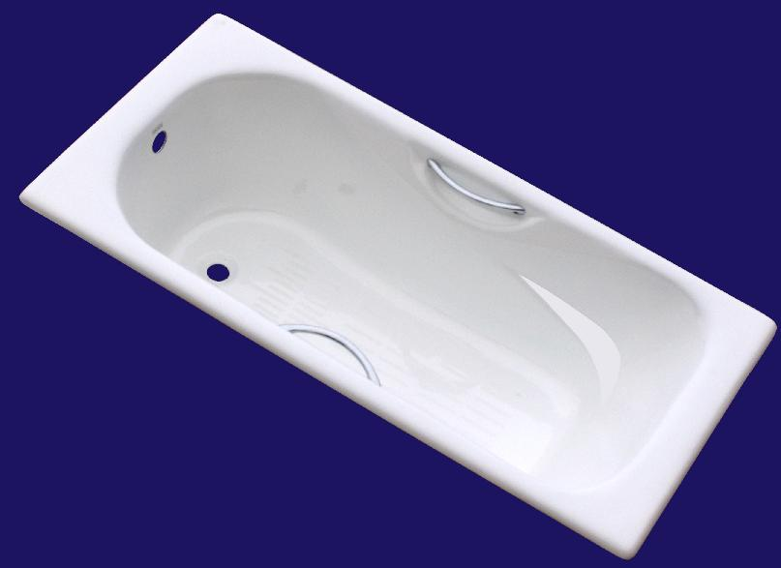
Паспорт разработан в соответствии с требованиями ГОСТ 2.601-95 8 | Паспорт разработан в соответствии с требованиями ГОСТ 2.601-95 1

ТЕХНИЧЕСКИЙ ПАСПОРТ ИЗДЕЛИЯ | ТЕХНИЧЕСКИЙ ПАСПОРТ ИЗДЕЛИЯ
Сведения о сертификации  Товар не подлежит обязательной сертификации.  Указания по эксплуатации и техническому обслуживанию  Просьба иметь в виду, что внутренняя поверхность ванны покрыта современным щелочеустойчивым эмалевым покрытием, поэтому:  - После каждого использования ванны необходимо промыть эмалированную поверхность жидкими моющими средствами, специально предназначенными для этих целей, и вытереть насухо мягкой тканью.  - Моющие средства, применяемые для чистки эмалированной поверхности, не должны содержать любых кислот, растворителей и абразивных частиц. В противном случае после чистки эмалевое покрытие может потерять гладкость и блеск. В случае, если имеют место сомнения в возможности применения выбранного средства, испробуйте его действие в течение получаса на небольшом участке эмалированной поверхности, не значимой для дальнейшей эксплуатации изделия (угол, борта, кромка и т.д.). Дополнительно обращаем Ваше внимание, что средства, предназначенные для чистки глазурованных изделий (строительной керамики, облицовочной и половой плитки) в большинстве случаев не подходят для чистки эмалированных поверхностей, так как содержат в своем составе кислоты.  - Не перегружайте ванну во время эксплуатации. Корпус изделия, ножки, места крепления рассчитаны и испытаны на допускаемую нагрузку 300 кг, т.е. 160-180 – вес воды в ванне плюс вес одного человека.  Не следует:  - замачивать и стирать в ванне белье;  - длительно (более суток) хранить водопроводную воду;  - сливать жидкости из автоматических и ручных стиральных машин;  - использовать ее для иных целей, не связанных с ее непосредственным назначением;  - обкладывать по габаритам керамической плиткой и устанавливать несъемный фронтальный декоративный экран  Условия хранения и транспортировки  Транспортирование ванны допустимо всеми видами транспорта при исключении возможности:  - свободного перемещения изделия по грузовому объему;  - падения на изделие или столкновения с ним других, одновременно перевозимых предметов  - контактов эмалированной поверхности с металлическими и абразивными предметами и поверхностями;  - попадания на изделие атмосферных осадков;  - ударов и опрокидывания при погрузке, выгрузке и перемещении. | Гарантийные обязательства  Изготовитель гарантирует соответствие чугунных ванн AQUALUX требованиям безопасности, при условии соблюдения потребителем правил использования, транспортировки, хранения, монтажа и эксплуатации.  Гарантия распространяется на все дефекты, возникшие по вине завода – изготовителя.  Настоящая гарантия не распространяется на недостатки товара, возникшие вследствие нарушения правил пользования, инструкции по эксплуатации, механического, химического и иного внешнего воздействия, неквалифицированной установки и ремонта товара, ненадлежащей транспортировки и хранения, действия третьих лиц, несоответствия качества воды санитарным нормам, естественного износа уплотнений и подвижных частей, превышения допустимых норм давления воды в системе водоснабжения, попадания внутрь товара химически агрессивных жидкостей или посторонних предметов, а также действия непреодолимой силы (пожар, затопление и т.д.)  Условия гарантийного обслуживания  - Претензии к качеству товара могут быть предъявлены в течении гарантийного срока  - Определение причастности случая к гарантийному осуществляется на месте эксплуатации во время диагностического исследования сотрудниками сервисного центра  - Неисправное изделие во время гарантийного срока ремонтируется или обменивается на новое бесплатное. Решение о замене или ремонте частей принимает сервисный центр  - Сроки выполнения гарантийных обязательств сообщаются сотрудниками сервисного центра после проведения диагностики  - В случае необоснованности претензии, затраты на диагностику, экспертизу изделия и выезд специалиста оплачиваются Покупателем по тарифам, установленным сервисным центром  - Изделие принимается в гарантийный ремонт (а также при возврате) полностью укомплектованным, обязательно в чистом виде  - Изделие не подлежит обкладыванию по своим габаритам керамической плиткой и не допускает установку не съемного фронтального декоративного экрана  - Демонтаж и доставка изделия для его возврата или замены, монтаж и доставка замененного изделия на место его установки производится силами и за счет Покупателя  Назначение и область применения  чугунная купальная ванна предназначена для принятия водных процедур и удовлетворения потребности индивидуальной гигиены человека.
Паспорт разработан в соответствии с требованиями ГОСТ 2.601-95 2 | Паспорт разработан в соответствии с требованиями ГОСТ 2.601-95 7
ТЕХНИЧЕСКИЙ ПАСПОРТ ИЗДЕЛИЯ | ТЕХНИЧЕСКИЙ ПАСПОРТ ИЗДЕЛИЯ
Комплектация и технические характеристики изделия  № Наименование параметра Размеры, мм (нужное подчеркнуть) Артикул Цвет Кол-во в упаковке, шт.  1 Чугунная эмалированная ванна торговой марки «Аквалюкс» 1500х700х420 1200x700x420 1300x700x420 1600*700х420 1700х700х420 1500х750х420 1700х750х420 1700х800х420 1800х850х420 ZYA-8-1 ZYA-8-2 ZYA-8-3 ZYA-8-6 ZYA-8-5 ZYA-9-2 ZYA-9-4 ZYA-19 ZYA-24C-2 белый 1  2 Набор ножек в комплекте с крепежом для ванн ZYA-8-1, ZYA-8-2, ZYA-8-3,ZYA-8-5, ZYA-8-6,ZYA-9-2, ZYA-9-4, ZYA-19,ZYA-24C-2 Ножка чугун.40х25х150мм. - Коричневый 4  Болт M 10х40 4  Болт М 10х45 4  Гайка шестигранная M 10 8  Шайба плоская Д 25 4  3 Набор ручек в комплекте с крепежом для ванн ZYA-9-2, ZYA-9-4,ZYA-19 Ручка металл. 255х20мм. - Хромированное покрытие 2  Гайка шестигранная М 8 4  Винт M 5х18 4  Болт M 8x18 4  Прокладка пластиковая под ручку 4  Прокладка резиновая уплотнительная под винт 4  4 Набор ручек в комплекте с крепежом для ванн ZYA-24C-2 Ручка металл. 75х60мм. - Хромированное покрытие 2  Гайка шестигранная М 5 4  Винт M 5х25 4  Шайба плоская Д 10 4  Шайба гровер Д 8 4  Прокладка пластиковая под ручку - 2  Инструкция по установке чугунной ванны  В лучшем случае вам понадобиться отвертка “+” и “-”. в худшем – еще к этому молоток, зубило, газовый ключ №2 и небольшая болгарка.  Помимо новой ванны вам потребуются: импортный пластмассовый слив-перелив для ванны (обвязка для ванны, сливная арматура) стандартная, слив-гофра диаметром 50 мм (под пластмассовые канализационные трубы) или слив-гофра диаметром 40 мм и резиновый манжет 40 на 50 мм. Так же потребуется силиконовый герметик.  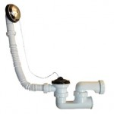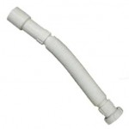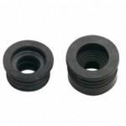  4 | Порядок установки чугунной ванны:  - Перед началом монтажа ванну необходимо занести в помещение ванной комнаты через дверной проем. Сделать это после установки на нее ножек или слива-перелива будет крайне сложно, либо вообще невозможно.  - Чугунную ванну устанавливают при монтаже на ножки, которые крепятся к специальным кронштейнам, предусмотренным на изнаночной стороне ванны. Для установки ножек ванну лучше всего повернуть вверх дном. Ножки присоединяют к приливам на корпусе ванны при помощи болтов.  ВАЖНО: При транспортировке часто повреждается кронштейн чугунной ванны. Естественно, в таком случае прикрепить ножку к поломанному кронштейну будет невозможно, поэтому данная чугунная ванна считается непригодной к установке.  - После установки ножек монтируют водосливную арматуру: слив-перелив и сифон (гидравлический затвор). Чтобы обеспечить сток в случае переполнения ванны, снаружи (со стороны выпуска) монтируют переливную трубу (слив-перелив). Приемное отверстие переливной трубы снабжается розеткой с решеткой. Выпуск вставляют в нижнее отверстие ванны. В нижний конец тройника вворачивают разбортованный патрубок, который вставляется в раструб сифона.  ВАЖНО: Сифоны и сливы-переливы бывают разной конструкции.  5
Паспорт разработан в соответствии с требованиями ГОСТ 2.601-95 | Паспорт разработан в соответствии с требованиями ГОСТ 2.601-95
ТЕХНИЧЕСКИЙ ПАСПОРТ ИЗДЕЛИЯ | ТЕХНИЧЕСКИЙ ПАСПОРТ ИЗДЕЛИЯ
- Ванну нет необходимости выставлять так, чтобы она была наклонена в сторону отверстия для слива воды, однако, ее нужно обязательно выставить горизонтально с помощью уровня. При этом нужный уклон пола ванны в сторону выпуска будет автоматически соблюден - как правило, это предусмотрено конструкцией ванны. Если уклон канализационной трубы недостаточен для нормального слива воды, мастера могут отрегулировать высоту установки ванны, подкручивая стопорно-винтовые ножки, либо с помощью подкладок необходимой высоты. Опоры ванны необходимо отрегулировать так, чтобы ванна устойчиво стояла на них. Расстояние от низа ванны до пола должно составлять не менее 145 мм.  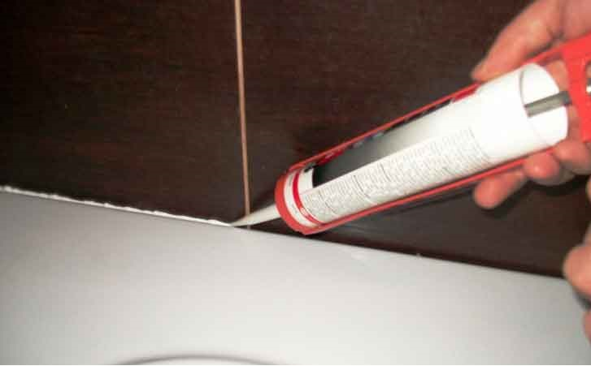  - Ванну следует ставить на место вплотную к стене, примыкание тщательно заделывают силиконовым герметиком. Дополнительно его можно проклеить специальной пластиковой водостойкой лентой. В целях правильной эксплуатации и оперативного устранения возможных протечек дополнительного оборудования в процессе эксплуатации не допускается обкладывание керамической плиткой по внешним габаритам ванны и установкой несъемного фронтального декоративного экрана.  ВАЖНО: При установке ванну необходимо закрыть толстой полиэтиленовой пленкой, чтобы исключить возможность повреждения эмалированной поверхности.  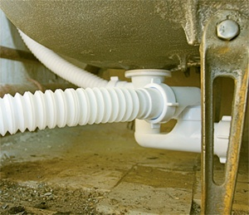  - Присоединение к системе канализации: На этом этапе водосливную арматуру ванны присоединяют к системе канализации. Канализационный слив выводят еще при подготовке места установки. При устройстве слива в стене высота от уровня пола не должна превышать 2-х сантиметров от нижнего среза трубы. Водяной затвор устанавливают на выпускной клапан, к нему приделывают отводящую трубку, которая соединяет ванну с канализацией. | - Заземление: К спецприливу (специальный выступ на корпусе чугунной ванны) необходимо подсоединить электрический провод, который другим концом подключается к дополнительной системе уравнивания потенциалов, а в случае ее отсутствия, к РЕ-шине на вводе в квартиру.  ВАЖНО: Подключение ванны к системе уравнивания электрических потенциалов должна производить специализированная организация.  - Проверка герметичности соединений: Заполнив ванну водой до максимально возможного уровня, мастера проверяют таким образом герметичность места соединения ванны с канализацией, а также герметичность соединений выпуска и перелива. После этого открывают пробку слива и тщательно осматривают все стыки, чтобы убедиться в отсутствии течи. Самый простой способ - положить газету под соединение. Малейшая капля сразу проявится на ней крупным пятном.
Паспорт разработан в соответствии с требованиями ГОСТ 2.601-95 6 | Паспорт разработан в соответствии с требованиями ГОСТ 2.601-95 3

